**GUÍA 13**

**Asignatura:** Lenguaje y comunicación **Curso:** 5º Básico

**Fecha:** 30 Junio 10 Julio 2020 **Docente:** Paola Ortiz D. Prof. Dif. **Nombre de Alumno**: -- ----------------------------------------------------------------------------------

**Objetivo de Aprendizaje:** OA 14: Escribir creativamente narraciones (relatos de experiencias personales, noticias, cuentos, etc.)

**Contenido:** Texto narrativo y usa de guion largo

**Objetivo de la clase:** Leer texto narrativo y conocer el uso del guion largo o raya, para luego planificar la escritura de un cuento.

**Indicaciones generales:**

1-. **No olvides escribir tu nombre y tus apellidos con mayúscula en las guías.**

2-. Apóyate con un adulto y resuelve cada una de las actividades dadas.

3-. Si tienes dudas con respecto a la guía, me puedes enviar solo mensajes por mi wsp +56994315560, de lunes a viernes hasta las 18:00 horas

**Retroalimentación:** Envía la guía a mi correo electrónico o llévala al colegio.

**Fecha de envío**: Lunes 13 Julio 2020 al correo electrónico, o Miércoles 15 Julio 2020 en el colegio. (desde las 09:30 a las 13:00)

**Cómo y/o donde enviar a** [paolasoledado@gmail.com](mailto:paolasoledado@gmail.com) o asistir al establecimiento en la fecha antes descrita y entregarlo a la docente Paola Ortiz D.

**¿Qué son los Textos Narrativos y para que nos sirve el guion largo?**

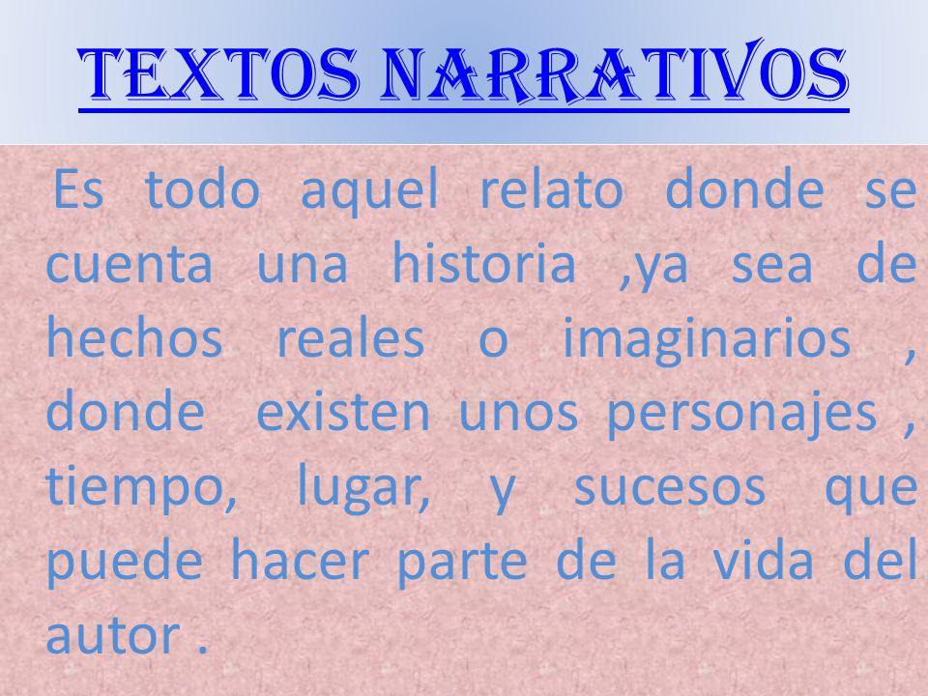

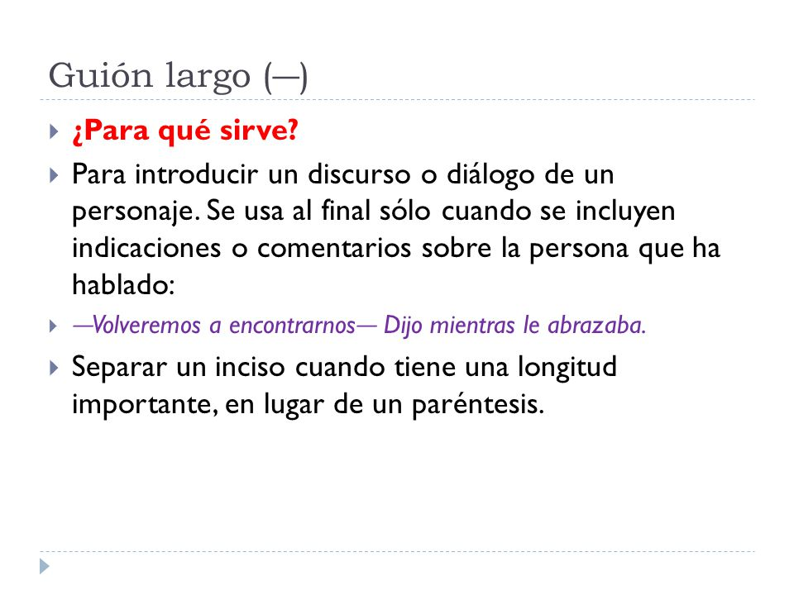

* En la siguiente actividad, deberás colocar el guion largo (-), donde corresponda en la siguiente receta.

**Pastel de tres leches**

**Para la leche** **Para la torta**

Ingredientes:

1 taza de leche de grasa reducida 8 huevos

1 taza de leche sin grasa ¾ de taza de azúcar granulada

1 taza de leche entera 1/3 de taza de harina común

4 yemas de huevos 1/3 de taza de almidón de maíz

¾ de taza de azúcar granulada ¼ de cucharada de bicarbonato

1 cucharada de extracto de vainilla 1/8 de cucharada de polvo de horno

* Lee el siguiente texto narrativo con mucha atención, porque luego deberás crear un cuento.

**La lobito feroz**

Esta lobito feroz se esconde detrás de un gran árbol de manzanas, la lobito se llama Damián y espera a que sus amigos lo encuentren. Ellos juegan a las escondidas y la lobito se escondió muy bien, que sus amigos no logran encontrarlo por ningún lado. El lobito espera sentado comiendo una rica manzana roja.

* A continuación, tendrás que crear un mini cuento, guiándote con el cuento que leíste anteriormente.

________________________________________________________________________________________________________________________________________________________________________________________________________________________________________________________________________________________________________________________________________________________________________________________________________________________________________________________________________________________________________________________________________________

Tiket de salida

¿Qué aprendiste en esta guía?

¿Para qué sirve el guion largo (-)? Explícamelo con tus palabras

¿Para qué nos sirven los Textos Narrativos y en cuando los usamos?